УП_7
«Работа с репозиторием»
Выполняем задание на основе заданий из тем или кода из интернета.
При отсутствии прав администратора, выполнять инсталляцию Git на собственном ПК.
Задание:
- Войти или зарегистрироваться на github.com
https://github.com/
- Создать свой репозиторий
- Пройти по шагам инструкцию «Hello world»
https://guides.github.com/activities/hello-world/
- Загрузить и установить Git
https://git-scm.com/download/win
- Выполнить настройку “Настройка git.docx”
https://git-scm.com/book/ru/v2/
- Выполнить загрузку в репозиторий проекта с компьютера
(Добавление осуществлять через сайт, как в примере, или удаленно через Git:
http://nikulux.ru/git-uroki/otpravk a-fajlov-v-udalyonnyj-repozitorij-na-github/
- Изменить или дополнить проект
- Выполнить загрузку в репозиторий измененной версии проекта
- Сохранить скриншоты работы с репозиторием в отчёт
Пример:
- Войти или зарегистрироваться на github.com.
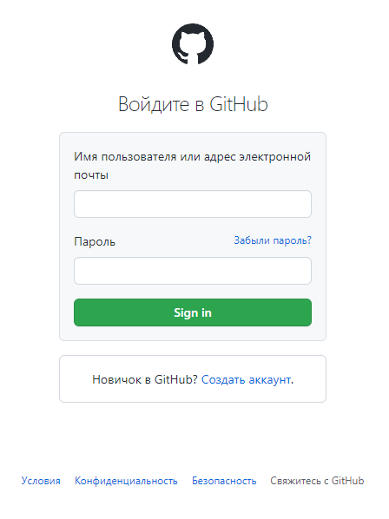

- Создать свой репозиторий.
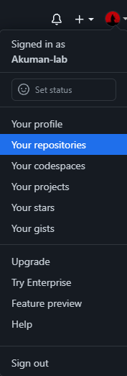


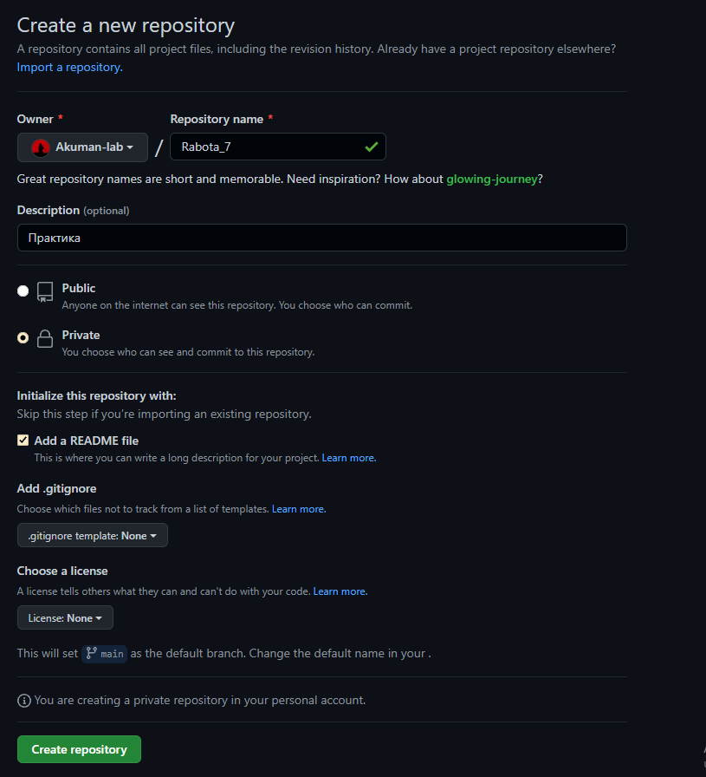
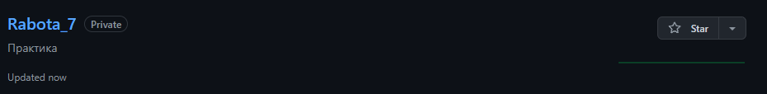

- Пройти по шагам инструкцию «Hello world».
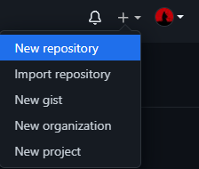
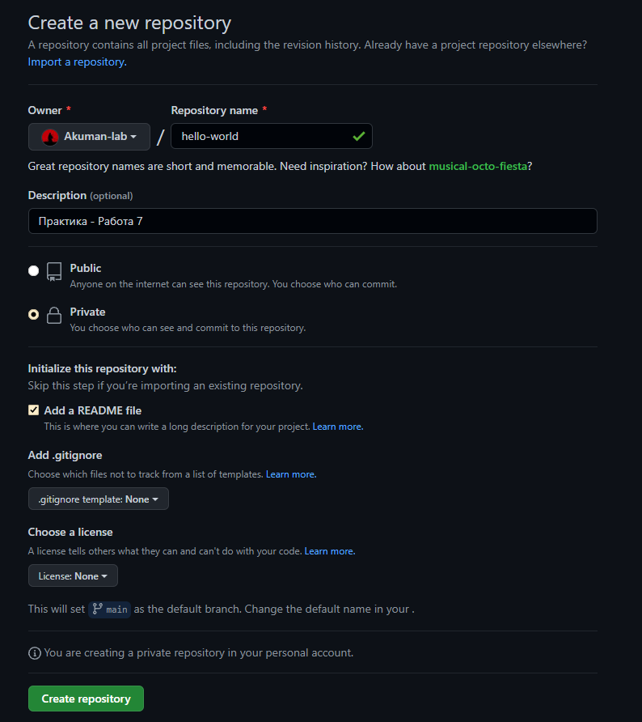
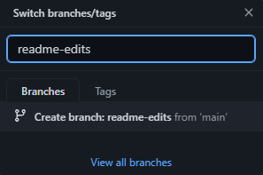

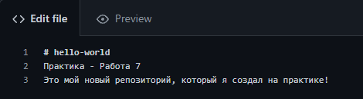
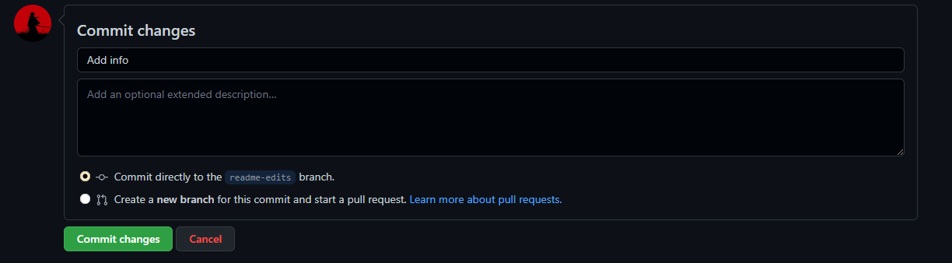
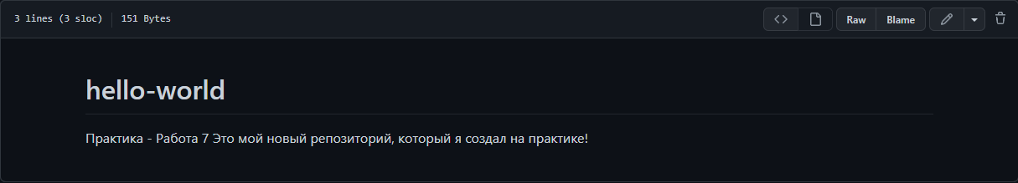

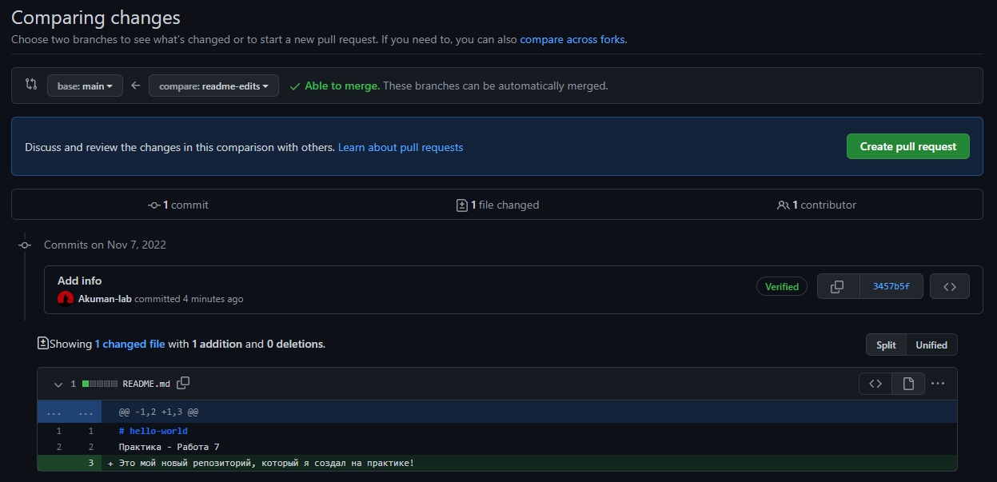
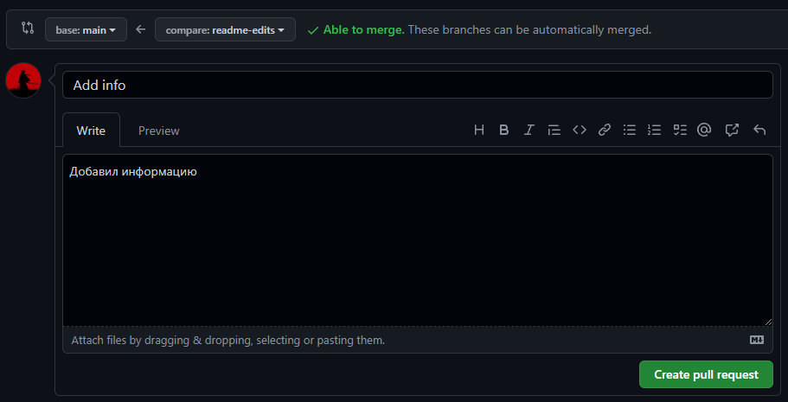
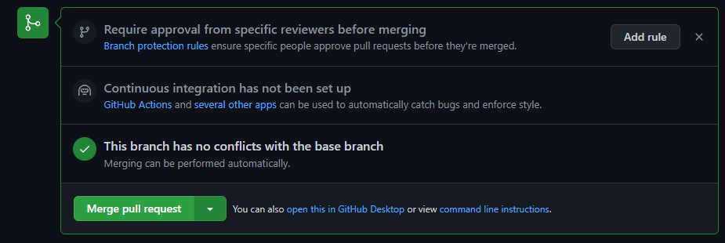
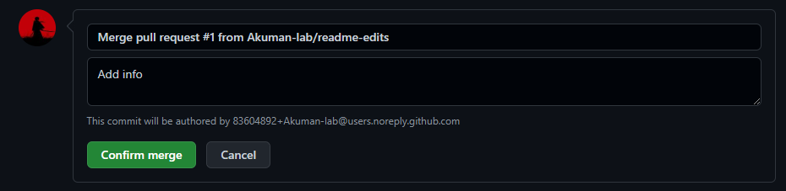

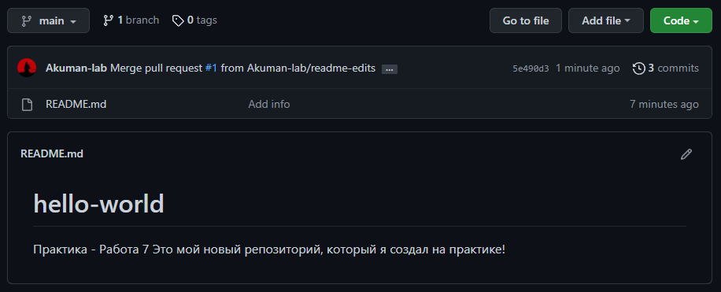
- Скачать и установить Git, а после сделать его настройку в Git Bash.
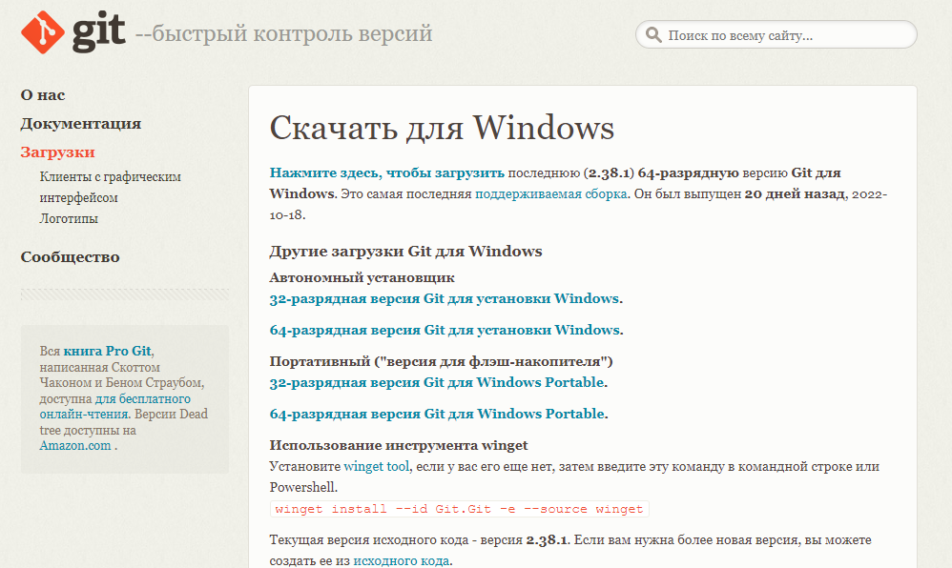
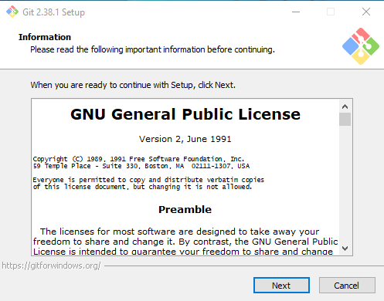
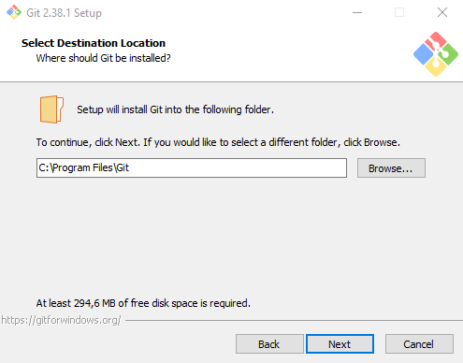
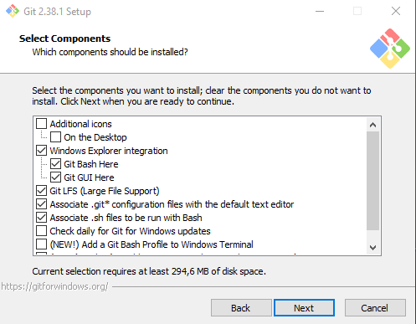

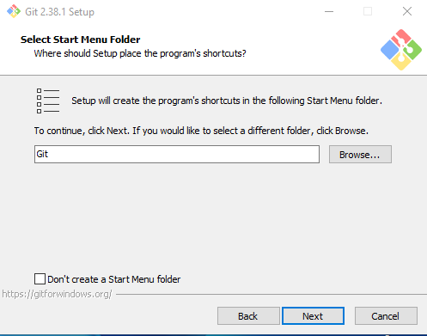
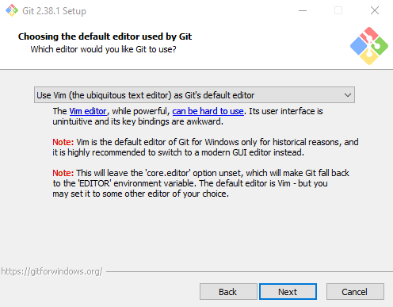

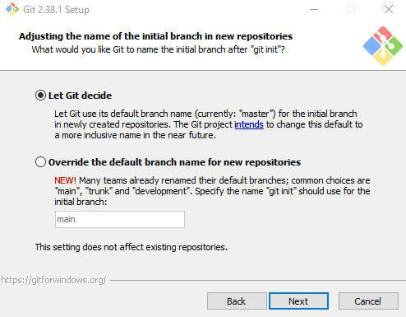
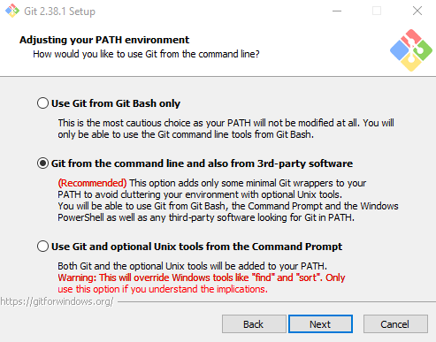

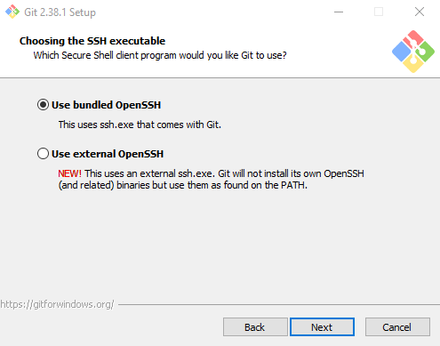
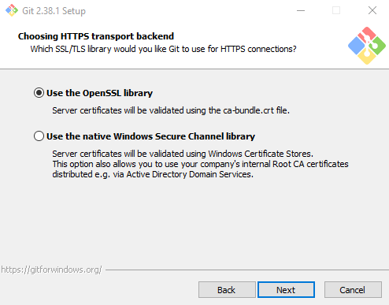

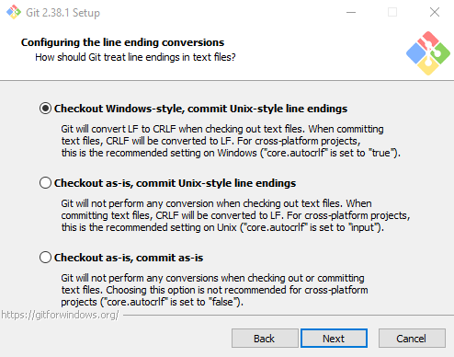
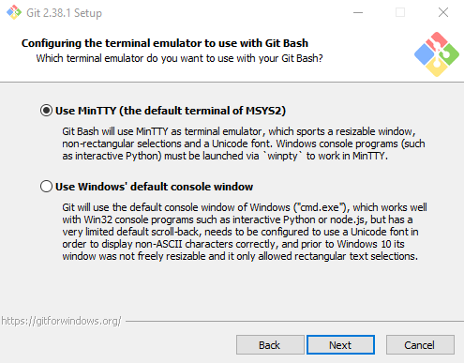

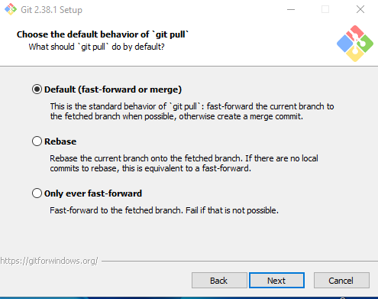
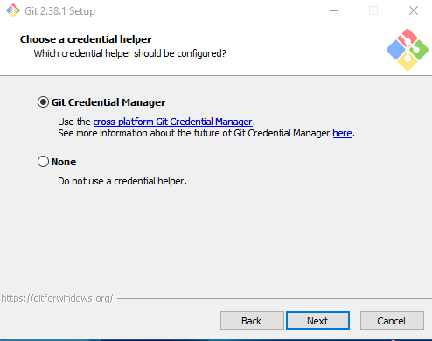

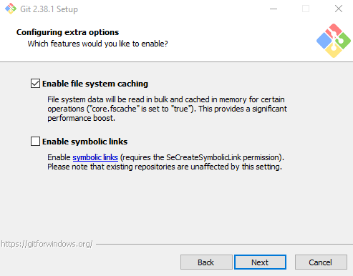
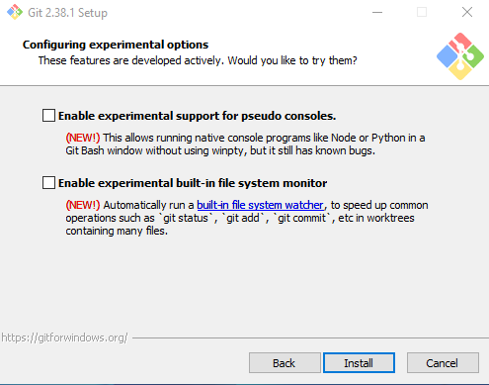
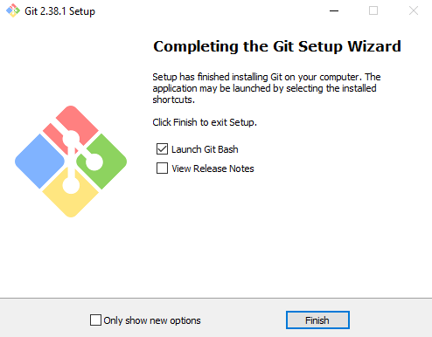
Git bash можно открыть после установки нажав галочку Launch Git Bash или нажав ПКМ по рабочему столу и выбрать Git Bash Here.
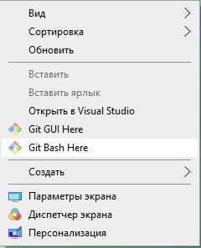

В данном примере зададим пользовательские настройки имени и электронной почты пользователя и проверим сохранились ли они.
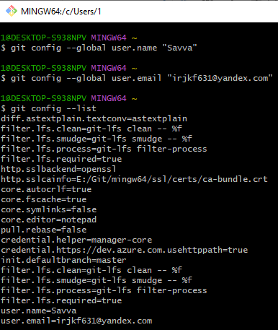

- Загрузить в свой репозиторий один из проектов. (загружаем в репозиторий папку, в которой храниться программа)
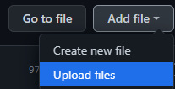

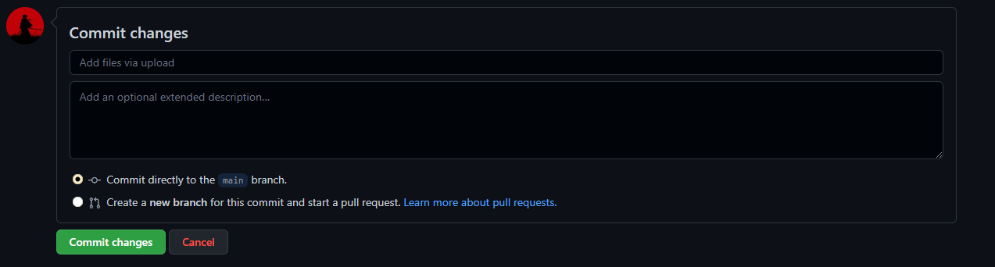
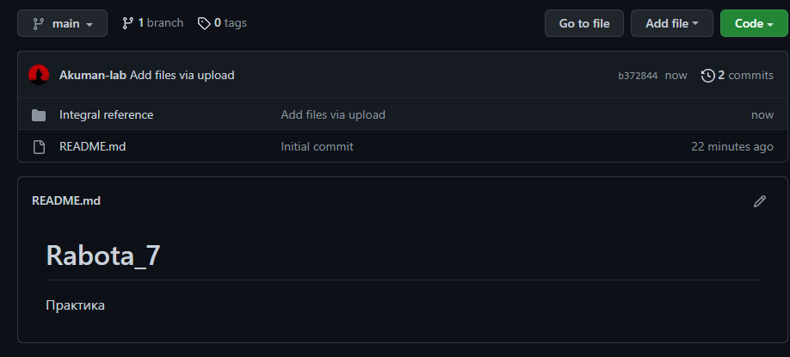
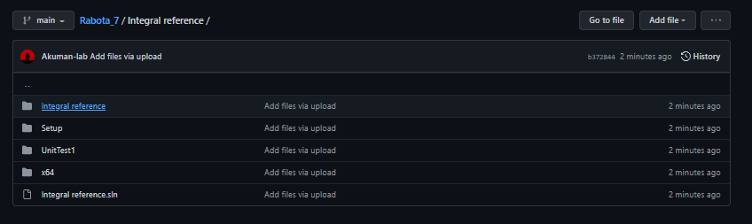
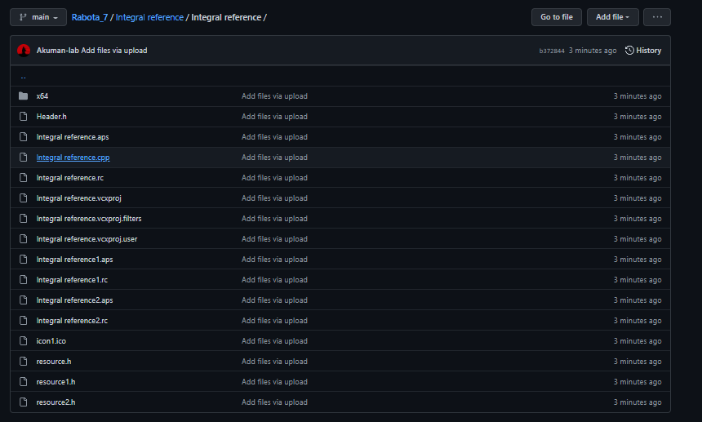
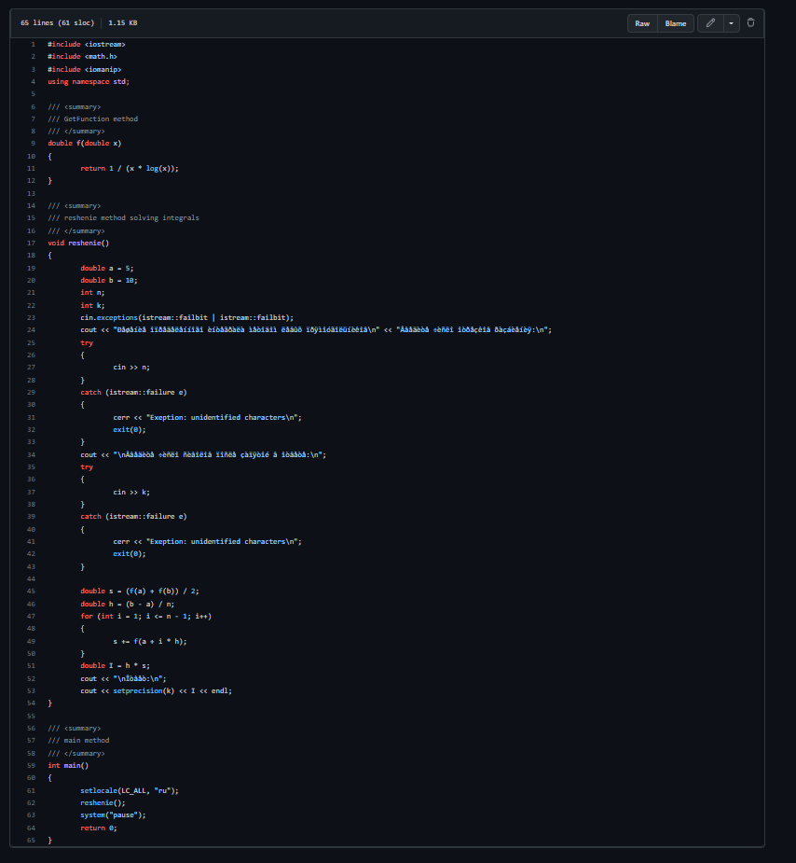

- Изменить или дополнить проект, выполнить загрузку в репозиторий измененной версии проекта.
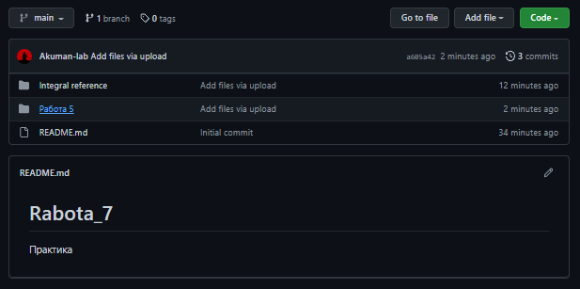
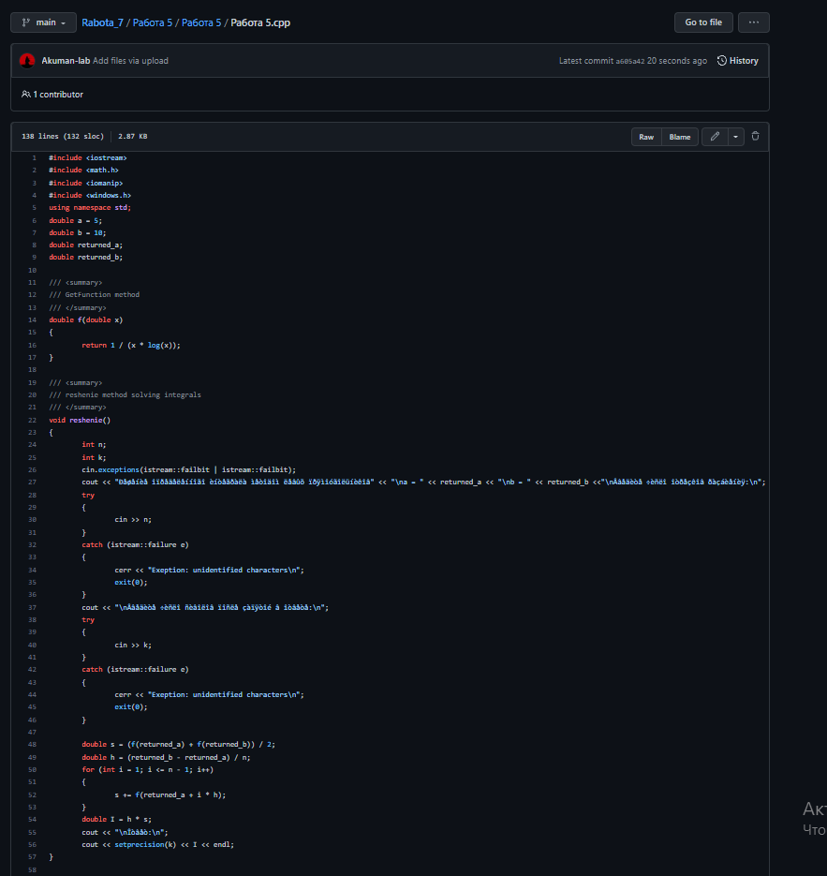
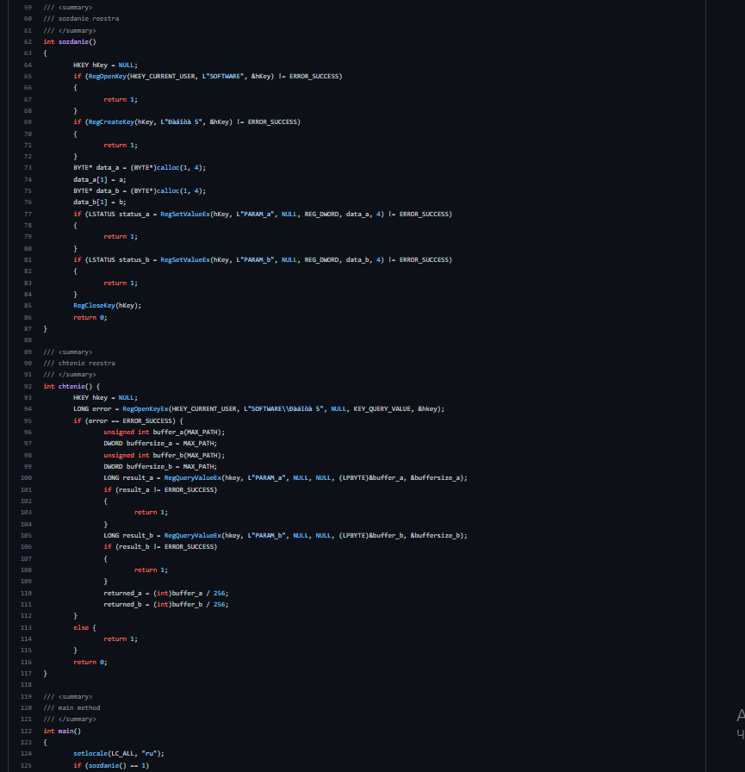
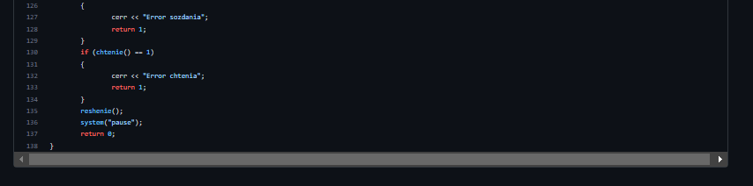

- В итоге должно получиться два репозитория:
